今日动态
6月16日 星期三 阴
科学活动：沉与浮
这是一节探索类的科学活动。沉与浮是物体在水里产生的两种不同的现象，相同体积下比水轻的物体会浮在水面上，比水重的物体会沉在水底，有的物体具有吸水性，也会先浮后沉。本活动就是满足幼儿的的好奇心，探索身边的的科学，利用蔬果如：黄瓜、西红柿、葡萄等，让幼儿接触沉与浮的现象，发展幼儿对沉与浮的现象简单的分析、判断和推理能力。活动中对沉浮现象感兴趣，喜欢探索和尝试。观察、比较物体在水中的沉浮现象，并能实事求是地记录实验的结果的幼儿有：黄宇晗、杨轩、刘俊屹、凤一帆、魏凯文、胡宇航、陶俊楠、芮楷同、顾泽睿、邹宗霖、江亦晗、曹浩宸、周梓潼、吴新研、杨埼、万佳媱、丁晗煊、岳语晨、陆榆禾、于静蕾、刘淑雅、徐芯雅、姜睿夕、于霈琳、王钰涵、商若馨、刘语煊、黄俊哲。
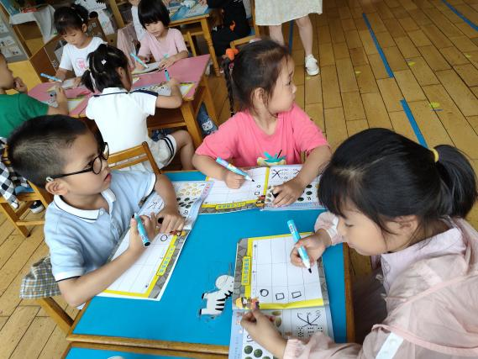
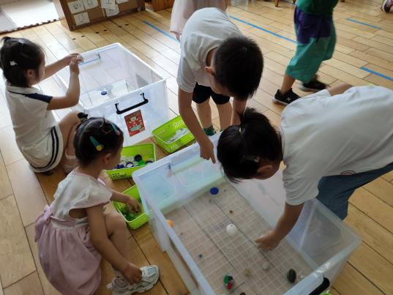

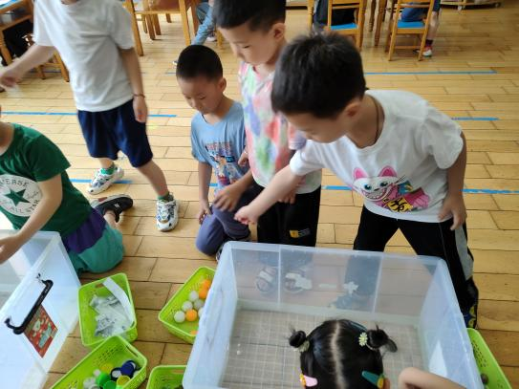
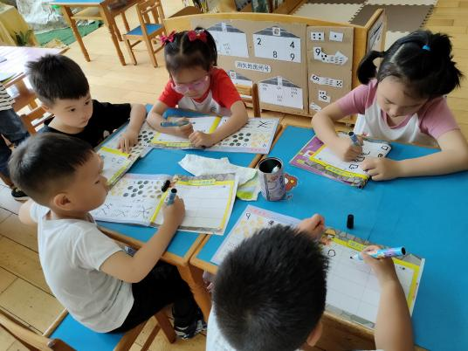

请您配合：
今天快乐家园已发下去，请及时填写好，明天早晨带来幼儿园，我们要开始写期末评价了。另外上次没有体检的五位小朋友（唐一宸、凤一帆、丁晗煊、徐新雅、张政），请明天早晨务必来园补测。

